Nuestro Círculo

Año 7 Nº 307 Semanario de Ajedrez 21 de junio de 2008

CECIL DE VERE
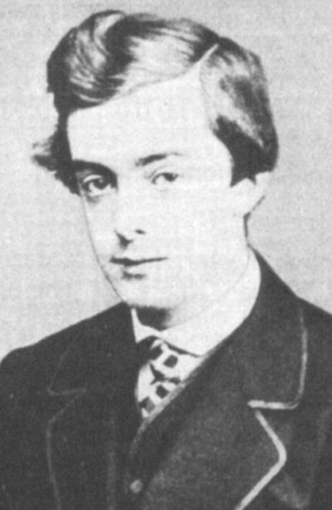
1845-1875

El Maestro inglés Cecil Valentine Brown, conocido como Cecil de Vere, nació el 14 de febrero de 1845.
A los 12 años, recibió lecciones de ajedrez de Francis Burden (1830-1882) fuerte jugador de Londres. En 1859 ingresó al Club de Ajedrez de Londres. A los 15 años, asistía regularmente al Simpson’s Divan. En 1864 jugó contra George Alcock MacDonnell, ganando la mayor parte de las partidas. En 1865 le ganó un match a Wilhelm Steinitz (+7-3=2) en el que éste le ofrecía ventaja de peón y un movimiento. A la edad de 21 años, jugó por la Copa de la Asociación Británica de Ajedrez de Londres convirtiéndose en el “Primer Campeón Británico de Ajedrez”, el más joven del siglo. En Junio de 1867, salió 5º en el torneo de París ganado por Von Kolisch. En Septiembre de 1867, 3º-4º en el tercer Congreso de la Asociación Británica de Ajedrez de Dundee, Escocia, que ganó Gustav Richard Neumann.
Trabajó en el Lloyds Bank, pero renunció al enfermar de tuberculosis. En 1868-69 ganó la 2a. British Chess Association Challenger Cup de Londres y perdió en un play-off con Joseph Henry Blackburne. En 1870, 6º-7º en Baden-Baden En 1872 3º-5º en el 2do. British Chess Federation Congress de Londres. En 1872, fue editor de ajedrez del diario "The Field", pero después de 18 meses debió dejar el cargo debido a su afición a la bebida. En 1874 perdió un match en Londres con Johannes Zukertort. Falleció de tuberculosis en Torquay el 9-2-1875, cuando tenía sólo 29 años.
MacDonnell,G - De Vere,C [C01]
London, 1866

1.e4 e6 2.d4 d5 3.exd5 exd5 4.Ad3 Cc6 5.Ae3 Ae6 6.Cf3 Cf6 7.Cc3 Ad6 8.0-0 0-0 9.h3 Dd7 10.Cg5 Af5 11.Axf5 Dxf5 12.g4 Dd7 13.f4 Tae8 14.Dd2 Cxg4 15.hxg4 Dxg4+ 16.Rf2 Txe3 17.Dxe3 Axf4 18.Dh3 Dxg5 19.Ce2 Te8 20.c3 Ae3+ 21.Re1 Axd4 22.Td1 Ae3 23.Tf5 Dg6 24.Tdxd5 Ab6 25.Df3 Dg1+ 26.Df1 De3 27.Rd1 Ce7 28.Cd4 Cxd5 29.Txd5 De4 30.Tf5 Axd4 31.cxd4 Db1+ 0-1

Golmayo Zupide,C - De Vere,C [B00]
Paris, 1867

1.e4 b6 2.d4 Ab7 3.d5 g6 4.c4 Ag7 5.Cc3 e6 6.Cf3 Ce7 7.Ae3 0-0 8.Dd2 d6 9.h4 exd5 10.exd5 Cf5 11.Ad3 Cxe3 12.fxe3 Te8 13.0-0-0 Cd7 14.e4 Ce5 15.h5 Ac8 16.hxg6 fxg6 17.Cxe5 Txe5 18.Cb5 Ad7 19.Cd4 Dg5 20.Cf3 Dxd2+ 21.Txd2 Te7 22.Rc2 a6 23.Te2 Ag4 24.Th4 h5 25.Te1 Tf8 26.Tf1 Tef7 27.Th2 Axf3 28.Txf3 Txf3 29.gxf3 Txf3 30.e5 Axe5 31.Tg2 Txd3 32.Rxd3 Rg7 33.Re4 Rh6 34.b4 h4 35.c5 bxc5 36.bxc5 h3 37.Tg1 Rh5 38.cxd6 cxd6 39.Rf3 g5 40.Th1 g4+ 41.Rf2 g3+ 0-1

Sigismund Hamel - Cecil V.De Vere
[B20]
Dundee, 1867

1.e4 c5 2.Ac4 e6 3.Cc3 a6 4.a3 b5 5.Aa2 Ab7 6.d3 d5 7.De2 Cc6 8.Cf3 Cd4 9.Cxd4 cxd4 10.Cd1 dxe4 11.dxe4 Cf6 12.f3 h6 13.Cf2 Ac5 14.Af4 Tc8 15.Td1 0-0 16.c3 Ch5 17.Ae5 Dg5 18.cxd4 Axd4 19.Axd4 Cf4 20.Dd2 e5 21.g3 Dh5 22.gxf4 exd4 23.Cg4 Rh8 24.Tg1 d3 25.Ce5 Tc2 26.Dxd3 Dxh2 27.Cxf7+ Txf7 28.Dxc2 Dxg1+ 29.Rd2 Dh2+ 30.Rd3 Td7+ 31.Ad5 Dxf4 32.Tf1 Axd5 33.exd5 Txd5+ 0-1

De Vere,C - Steinitz,W [C67]
Dundee chess congress, 1867

1.e4 e5 2.Cf3 Cc6 3.Ab5 Cf6 4.0-0 Cxe4 5.Te1 Cd6 6.Cxe5 Cxe5 7.Txe5+ Ae7 8.d4 f6 [8...Cxb5] 9.Te1 [9.Td5 c6] 9...Cxb5 10.Dh5+ g6 11.Dxb5 c6 12.Db3 d5 13.c4 Rf7 14.Cc3 dxc4 15.Dxc4+ Rg7 16.d5 cxd5 [16...c5] 17.Cxd5 Af8 [17...Ad6 18.Cxf6] 18.Cxf6 Dxf6 [18...Rxf6 19.Dc3+] 19.Ad2 b5 20.Dd5 b4 21.Tac1 Df7 22.Dxa8 Ae6 23.De4 Axa2 24.De5+ Rg8 25.Tc7 Dd5 26.Dxd5+ Axd5 27.Te8 Af7 28.Txf8+ Rxf8 29.Axb4+ Rg7 30.Ac3+ Rg8 31.Tc8+ 1-0

Cecil V. De Vere - Louis Paulsen [C77]
Baden-Baden , 1870
1.e4 e5 2.Cf3 Cc6 3.Ab5 a6 4.Aa4 Cf6 5.d4 exd4 6.0-0 Ae7 7.Cxd4 Cxd4 8.Dxd4 c5 9.Dd3 b5 10.e5 Cg8 11.Dg3 Af8 12.Cc3 bxa4 13.Ce4 g6 14.Ag5 Db6 15.Cd6+ Axd6 16.exd6 f6 17.Tae1+ Rf8 18.Axf6 Cxf6 19.Te7 Dxb2 20.c3 Dd2 21.De5 1-0

Simon Winawer - Cecil V.De Vere
[C15]
Baden-Baden, 1870

1.e4 e6 2.d4 d5 3.Cc3 Ab4 4.Ad3 dxe4 5.Axe4 c5 6.Cge2 cxd4 7.Cxd4 Axc3+ 8.bxc3 Da5 9.Df3 Cf6 10.Axb7 Axb7 11.Dxb7 Dxc3+ 12.Re2 Dxd4 13.Dxa8 0-0 14.Tb1 Dc4+ 15.Re1 Cc6 16.Db7 Cd4 0-1

Steinitz,W - De Vere,C [B46]
Baden Baden, 1870
[González,JA]

1.e4 c5 2.Cc3 e6 3.Cf3 Cc6 4.d4 cxd4 5.Cxd4 a6 6.g3 Cge7!? Es notable como el talentoso joven inglés Cecil De Vere (de tan lamentable corta carrera ajedrecística), juega una idea tan "moderna" en la Defensa Siciliana. 7.Ag2 Cxd4 8.Dxd4 Cc6 9.De3 [9.Dd1 es lo que la teoría considera mejor] 9...Ab4!? Se considera mejor conservar este alfil (o bien conservarlo detrás de la cadena de peones). [Por eso es preferible 9...d6 como jugó Karpov ante Hort, en San Antonio, Texas, 1972;
También es viable 9...Ae7!? sin definir aún qué hacer con el peón d] 10.0-0 0-0 11.b3!? d6 12.Ab2 e5!? 13.Rh1!? Cd4!? 14.Cd5! Ac5 15.Dd2 Ae6 16.Ce3!? Tc8 17.Tad1 Cc6 18.f4 f6 19.Cd5 Rh8 20.a3 a5 21.De2 Cd4 22.Dd3 Axd5 23.exd5 Aa7 24.Ah3 Las blancas han logrado el control sobre todo el tablero. 24...Tc7 25.c4 Te7 26.b4 axb4 27.axb4 De8? [Correcto es 27...b5! 28.cxb5 e4!] 28.Da3! Dh5 29.Ag2 Cf5 30.g4 Dxg4 31.Dxa7 exf4 32.Af3 Dh3 33.Tf2? [33.Df2+-] 33...Te3 34.Ag2 Dh4? Error decisivo, y lamentable, [porque tras 34...Dh5 35.Da4 Cg3+ 36.Rg1 Ce2+ 37.Rh1 el negro lograba el empate por jaque perpetuo] 35.Rg1 Dg4 36.Tdf1 Ch4 37.Ac1 Tfe8 38.Da2 f3 39.Axe3 fxg2 40.Te1 h6 41.De2 Dh3 42.c5 g5 43.cxd6 Dd7 44.Txf6 Rg7 45.Te6 1-0

Cecil V. De Vere - James I. Minchin [C67]
GBR tour sim Great Britain, 1871

1.e4 e5 2.Cf3 Cc6 3.Ab5 Cf6 4.0-0 Cxe4 5.Te1 Cd6 6.Cxe5 Ae7 7.Cc3 0-0 8.d4 Af6 9.Ad3 h6 10.Cd5 Ce8 11.Dg4 d6 12.De4 g6 13.Cxf7 Txf7 14.Dxg6+ Rf8 15.Axh6+ Ag7 16.Dh7 Ce7 17.Dh8+ Cg8 18.Ah7 1-0

.
EMPRENDEDORA

El holandés golpeó el tablero, las piezas volaron por el aire y Marina Rizzo, con escasos 22 años, celebró su victoria con un llanto. Había pasado "cuatro horas atornillada a la silla" para dar vuelta una partida de ajedrez que parecía perdida, por haber sacrificado un caballo al principio del juego. Con esa misma tenacidad, Rizzo, que aprendió a jugar ajedrez en su Entre Ríos natal a los 5 años, conduce hoy Caballito de Palermo, una escuela de ajedrez para chicos de 4 a 12 años con una metodología propia, que ya fue replicada en México y llegará a la Unión Europea en poco tiempo.
Cada vez más argentinas, de todas las edades y estratos sociales, se animan a emprender un negocio propio, y la tendencia hizo que en los últimos dos años el país saltara del puesto 14° al 8° en el ranking mundial de emprendedoras que realiza el Global Entrepreneurship Monitor (GEM). El primero y segundo puesto del ranking lo ocupan Perú y Tailandia, respectivamente, con una tasa de actividad emprendedora (TEA) de 26,06 y 25,95% en cada caso. Al final del listado aparecen Letonia, Rusia y Austria. Otros países de la región que figuran en el top ten son Brasil (7°) y Chile (9°).
El último informe revela que la tasa de actividad emprendedora femenina subió del 7,3 al 13,34% entre 2005 y 2007. En otras palabras, casi el 14% de la población adulta de mujeres en la Argentina está relacionado con un emprendimiento.

Rizzo, de 43 años, que abrió sedes de su escuela de ajedrez en la Capital Federal y el Gran Buenos Aires, comenzó a gestar su emprendimiento en 1992, pero en 2006 decidió dedicarle todas sus energías al primer proyecto privado que propone al ajedrez como un "camino al desarrollo de estrategias para la vida".
"Quise salir de los modelos clásicos y armé clases con tableros gigantes, música, arte y juegos. Los chicos juegan y después se debate, por ejemplo, por qué un alumno no puede con el sentimiento de derrota. Empecé alquilando un lugar y fuimos abriendo sedes. Hoy tengo un equipo de profesores y el próximo paso es estandarizar el modelo para poder expandirlo aún más", explica la emprendedora, que representó al país en dos olimpíadas. "Nada fue fácil. Me separé y eso fue otro incentivo, porque me mudé a un lugar que ni siquiera tenía cama y tenía que mantenerme a mí y a mis dos hijos. Siempre invertí lo que fui ganando. Armé yo los disfraces, los juegos. Hoy Caballito de Palermo me mantiene, y quiero que esto crezca, por eso me inscribí en Inicia, que ayuda a emprendedores", agrega Rizzo, cuyo método está a un paso de instalarse en todos los jardines de infantes del distrito mexicano de Aguas Calientes.
........................................................................
"La brecha entre los proyectos masculinos y femeninos se está achicando. Las mujeres ven más oportunidades y se han dado cuenta de que un emprendimiento les permite desarrollar su vida profesional con la personal. Los proyectos se vuelcan en áreas de diseño, indumentaria, turismo, belleza y gastronomía. También vemos algunos casos de biotecnología, pero faltan en el sector de software", dice Silvia Torres Carbonell, directora del Centro de Entrepreneurship del IAE, a cargo del GEM en la Argentina. "Ellas -agrega- suelen ser más conservadoras que los hombres y tienen más miedo al fracaso, por eso deben animarse e ir por más."
Alejandro Mashad, director de la Fundación Endeavor, afirma que "una empresa propia le da a la mujer una mejor calidad de vida con sus hijos".
En la visión de Torres Carbonell, directora del centro del IAE, "todavía hay mucho espacio para que crezcan los proyectos de las mujeres", y seguramente esos huecos se irán llenando.

Nota de Mercedes García Bartelt (extracto)
(La Nación, 26 de mayo de 2008)

REVISANDO CONCEPTOS

Por Hebert Pérez García (desde Holanda)

Interesante duelo de ajedrez rápido entre dos eternos rivales, Anatoli Karpov y Victor Kortchnoi. Una vez más jugaron las negras la defensa Nimzoindia que goza de la preferencia de ambos contendores.
Aunque en el tablero surgieron tempranamente complicaciones tácticas, la estrategia adoptada por las blancas resultó más efectiva.
Blancas: Karpov,Anatoli (2655)
Negras: Korchnoi,Victor (2598)
[E32]
4th Pivdenny Bank Chess Cup Odessa UKR 31.05.2008
[HPG]

1.d4 Cf6 2.c4 e6 3.Cc3 Ab4 4.Dc2 (jugada avorita de Capablanca) 4...d6
[La teoría basada en cifras de popularidad, nos indica que 4...0–0! es quizás la mejor respuesta. La práctica ofrece numerosos ejemplos aptos para todos los gustos. Entre ellos se destaca la estrategia de fianchettar el alfil dama negro que nos parece correcta para alcanzar la igualdad. He aqui un ejemplo: 5.a3 Axc3+ 6.Dxc3 b6!? 7.Ag5 Ab7 8.f3 h6 9.Ah4 d5 10.e3 Cbd7 11.cxd5 Cxd5 12.Axd8 Cxc3 13.Ah4 Cd5 14.Af2 c5 15.e4=, obviamente el curso de los acontecimientos no es forzado y se pueden buscar otras ideas al respecto].

5.a3

[También es usual: 5.Cf3 Cc6 6.Ad2 0–0 7.a3 Axc3 8.Axc3 De7 9.e3 e5]

5...Axc3+ 6.Dxc3 c5

[Las negras asumen riesgos al revelar prematuramente sus planes defensivos. ¡Los alfiles blancos no muerden aún sobre granito ¡Observen cómo Karpov sutilmente agranda las perspectivas del alfil dama blanco. Mejor nos parece la popular 6...0–0]
7.Cf3 0–0

[Marecía consideración 7...b6 8.e3 0–0 9.b4 Cbd7]

8.dxc5! dxc5 9.b4! [Apostando certeramente al alfil dama]
9..Cc6 10.Ab2 Db6 11.b5 (Diagrama)
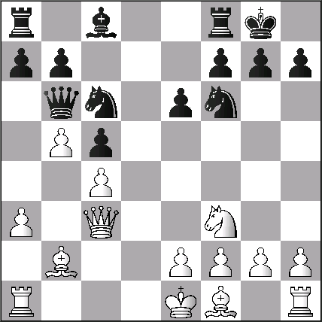
11... Cd4?!

[Una concepción errónea. Mejor pero desagradable era 11...Ce7]

12.Cxd4 Ce4 13.De3± Da5+ 14.Rd1 Da4+

[La agresividad de las negras parece que no se puede materializar en hechos. Un corto análisis de un poderoso programa nos demuestra las limitaciones del pretendido ataque: 14...f5 15.Cb3 Td8+ 16.Rc2 Da4 17.f3 Td2+ 18.Rc1 f4 19.Dxd2 Cxd2 20.Cxd2±, Rybka 2.3] No obstante las dudas son admisibles. Por ejemplo la variante 20...e5 21.Axe5 Af5 (21..Ae6 22.Rb2) 22.Ta2 Td8 23.g3 Ae6. Creemos que mientras la coordinación de las piezas blancas no sea ideal puede un contrajuego dinámico variar la evaluación]
15.Db3
[Lo justo es 15.Cb3! Dxc4 16.Re1!]
15...Da5 16.De3 Da4+ 17.Cb3! Cxf2+ [17...Dxc4] 18.Re1 Cxh1 19.Dc3!+-
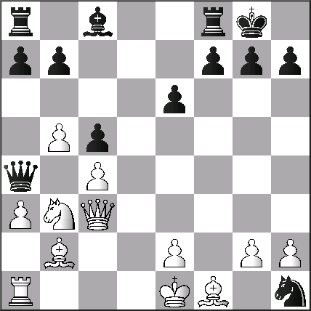
[¡Cae el télon! Las amenazas de mate en g7 o el posible Cxc5 definen el triunfo blanco.]

Y las negras se rindieron. 1–0

Sin querer exagerar el significado de una partida rápida, consideramos de todos modos este ejemplo práctico muy didáctico. Recuerden, los alfiles "que no muerden sobre granito" pueden desarrollar una fuerza posicional incontenible.

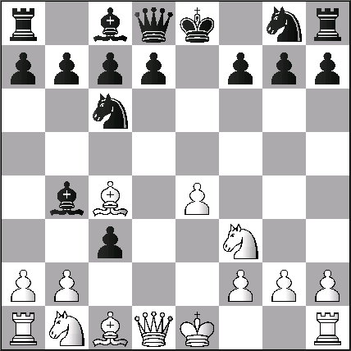
DE NUESTROS LIBROS

Accediendo al pedido de muchos lectores, publicamos hoy algunas páginas del libro “Combinaciones y Celadas en las aperturas” de Luis Palau (Editorial Sopena, Sexta edición: octubre de 1965)
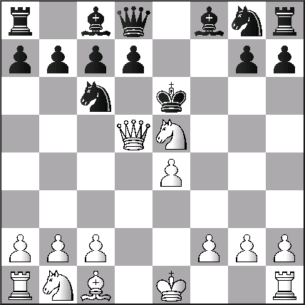
41
GAMBITO ESCOCÉS

1.e4 e5 2.Cf3 Cc6 3.d4 exd4 4.Ac4 Ac5 5.c3! (Ésta es la mejor continuación para las blancas, pues brinda mayores probabilidades de ataque que la jugada Cg5) 5...dxc3 (Una combinación de efecto que no conduce a nada práctico, pues contra una defensa correcta por parte de las negras se llega a la igualdad. Es mejor seguir con 6.Cxc3) (Diagrama)
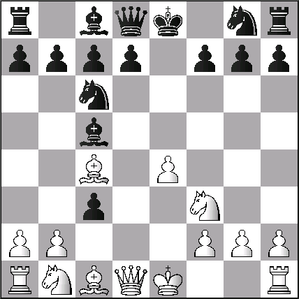
6.Axf7+ Rxf7 7.Dd5+ Re8 8.Dxc5 d6 9.Dxc3 Y las blancas quedan con una posición preferible.
42

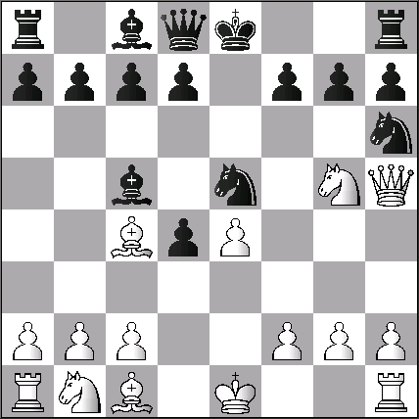
1.e4 e5 2.Cf3 Cc6 3.d4 exd4 4.Ac4 Ac5 5.Cg5 Ce5? (La jugada justa para las negras es 5... Ch6 con la que obtienen una posición superior) 6.Dh5 Ch6 (diagrama)

7.Ce6!! De7 (Si 7...dxe6, las negras perderían una pieza después de la jugada 8.Dxe5, pues no podrían defenderse de la doble amenaza de las blancas Dxg7 y Axh6) 8.Ag5 Dd6 9.Cxg7+ Rf8 10.Axh6 y ganan.

43

1.e4 e5 2.Cf3 Cc6 3.d4 exd4 4.Ac4 Ab4+ ? (Como hemos podido apreciar por las anteriores variantes, la mejor contestación de lsa negras es 4... Ac5) 5.c3! dxc3 (diagrama)

6.0-0! (Teniendo en cuenta la gran superioridad en su desarrollo, las blancas no tienen por qué temer quedarse con dos peones menos) 6... cxb2 7.Axb2 Cf6 8.Cg5 0-0 9.e5 d5 (Forzado, pues si se juega 9... Ce8, las blancas ganarían inmediatamente con 10.Dh5) 10.exf6 dxc4 11.Dh5 h6 12.Ce4 ¡ y las negras están perdidas.

44

1.e4 e5 2.Cf3 Cc6 3.d4 exd4 4.Ac4 Ab4+ ? 5.c3 dxc3 6.0-0 d6 (las negras hacen una tentativa de desarrollo, abandonando el segu7ndo peón del gambito, pero, como se verá, después de la 4ta.jugada, que es mala, no hay continuación satisfactoria para las negras) 7.a3 Ac5 8.b4 c2 9.Dxc2 Ab6 10.Db3 De7 11.Cc3 Ae6 (diagrama)
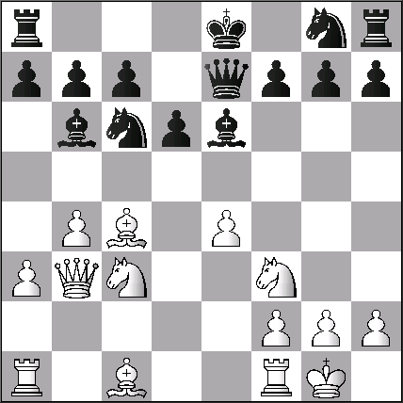
12.Cd5! Axd5 13.exd5 Ce5 14.Ab5+ c6 15.dxc6 bxc6 16.Dd5 !! Y la posición de las blancas es superior.
45

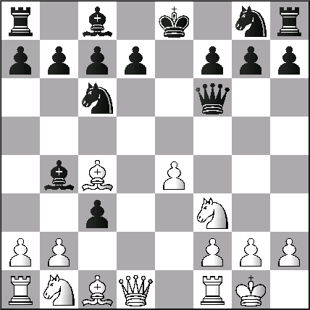
1.e4 e5 2.Cf3 Cc6 3.d4 exd4 4.Ac4 Ab4+ 5.c3 dxc3 6.0-0 Df6 (diagrama)

7.e5 cxb2 8.exf6 bxa1D 9.De2+ (Y contra cualquier jugada de las negras se sigue 10.Ab2 ganando la dama.

46
1.e4 e5 2.Cf3 Cc6 3.d4 exd4 4.Ac4 Ca5?
(Un error grave. La contestación de las negras debe ser 4... Ac5 como en los ejemplos anteriores) 5.Axf7+! Rxf7 6.Ce5+ Re6 7.Dxd4 Cc6 8.Dd5+ (diagrama)

Rf6 9.Df7+ Rxe5 10.Af4+ Rxe4 11.Cc3+ Rd4 12.Dd5 ++
47
1.e4 e5 2.Cf3 Cc6 3.d4 Cxd4? (La única contestación satisfactoria para las negras es exd4. La captura del peón con el caballo solamente puede resultar buena si las blancas continúan mal, jugando 4.Cxd4 exd4 5.Dxd4 Df6 se llega una posición equilibrada) 4.Cxe5 Ac5 5.Ac4 Ce6 (Las negras están obligadas a efectuar esta jugada a causa de la amenaza al peón af7) (diagrama)
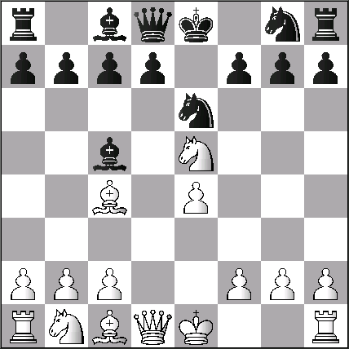
6.Axe6 dxe6 (si 6....fxe6 las blancas ganarían mediante 7.Dh5+ g6 8.Cxg6 etc.) 7.Dxd8+ Rxd8 8.Cxf7+ Y blancas ganan fácilmente.

INGENIO

Cuatro damas y un alfil dominan todas las casillas de un tablero cuando las damas están colocadas en b8, d6, f4 y h2 y el alfil en c3. Los que nos enviaron la solución correcta fueron premiados con un CD.

NUESTRO CÍRCULO
Director : Arqto. Roberto Pagura
ropagura@ciudad.com.ar
(54 -11) 4958-5808 Yatay 120 8ºD
1184. Buenos Aires - Argentina

